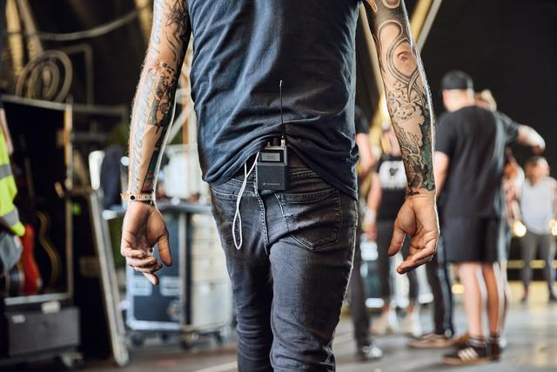

Sennheiser lanceert Spectera Pioneer Program
Audiospecialist werkt samen met tour- en omroepklanten om zijn bidirectionele breedband draadloos ecosysteem verder te ontwikkelen en deelt meest recente technische informatie

Amsterdam, 12 december 2024 – Na de onthulling van Spectera op IBC en tal van demonstraties van de oplossing op verschillende internationale handelsbeurzen zet Sennheiser nu een eerste stap voor de marktintroductie met het Spectera Pioneer Program. Dit programma geeft enkele geselecteerde klanten voor live audio en broadcasting de mogelijkheid om de nieuwe technologie te ervaren in hun dagelijkse werkzaamheden.

“Spectera is een ecosysteem dat voortdurend evolueert en constant gefinetuned en aangepast zal worden via input van onze eindgebruikers”, verklaart Dr Andreas Sennheiser, co-CEO. “Het Pioneer Program is het beste bewijs van deze ambitie. Enerzijds kunnen operators zichzelf vertrouwd maken met de nieuwe, gebruiksvriendelijke workflows die Spectera mogelijk maakt. En anderzijds gaan we de dialoog aan om waardevolle inzichten te verzamelen waarmee we het ecosysteem verder vorm kunnen geven op vlak van toestellen, prestaties en functies.”

De eerste deelnemers aan het programma hebben al Spectera-systemen ontvangen, en het Technical Application Engineering-team (TAE) van Sennheiser verzorgde een hands-on training voor hen. Nu kunnen de deelnemers het systeem in de praktijk testen en toepassen zoals ze dit zelf willen.

“Dit zal ons feedback opleveren over hoe Spectera verder kan worden aangepast aan de dagelijkse workflows van onze gebruikers”, zegt Theresa Vondran, Pro Category Market Manager, die mee aan het hoofd staat van het Pioneer Program. “We willen graag begrijpen hoe uiteenlopende klanten de nieuwe WMAS-technologie inzetten, en gebruikersscenario’s en -ideeën implementeren in ons toekomstige releaseplan. Onze R&D-teams kunnen nauwelijks wachten om die extra input te ontvangen om Spectera verder te ontwikkelen nadat het algemeen beschikbaar zal zijn in 2025.”

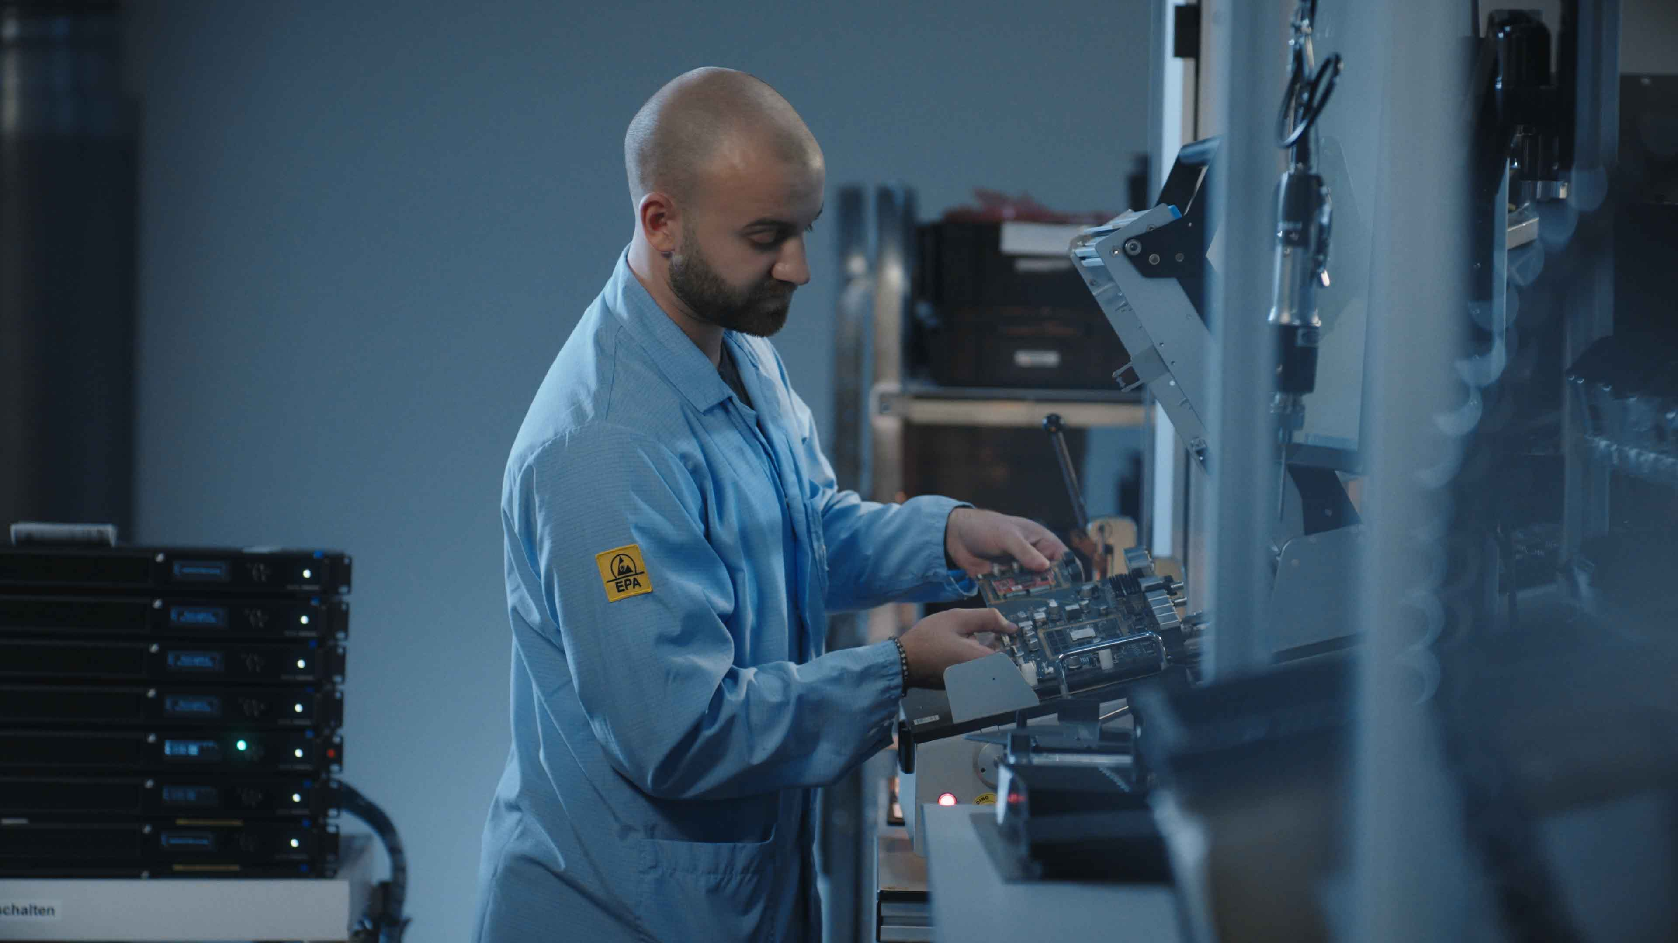 | Productie van Spectera-basisstations voor het Pioneer Program

De deelnemers aan het Pioneer Program kregen een Spectera-basisstation met de respectievelijke RF-licentie, tot 24 SEK bidirectionele bodypacks, acht DAD intelligente transceiverantennes, MADI-kaarten en LinkDesk-software. Ze krijgen directe ondersteuning on site en vanop afstand van het TAE-team en hebben toegang tot een beveiligde website met een breed gamma trainingsmaterialen, gebruikersdocumentatie, releasenotes, en een downloadzone voor de nieuwste firmware en LinkDesk-versies. Er werd een Discord-kanaal opgezet voor instant feedback, het rapporteren van bugs, vragen en antwoorden, en discussies binnen de community.

“Met de Pioneer Program-community beginnen we aan een gezamenlijk traject met onze klanten, waardoor we hun feedback in het Spectera-ecosysteem kunnen integreren en toegevoegde waarde voor hen kunnen creëren”, zegt Andreas Sennheiser. “Onze klanten zullen in de toekomst nog meer van deze opportuniteiten krijgen om rechtstreekse feedback te geven. We kijken er erg naar uit om de toekomst van audio gezamenlijk te creëren.”

Audiolinkmodi
Het bedrijf maakte ook meer details over Spectera bekend, vooral dan in verband met de verschillende audiolinkmodi waarop de bidirectionele bodypacks kunnen werken. Deze modi zijn van toepassing op microfoons, IEM’s of zowel microfoons als IEM’s, en variëren qua latentie, bereik, aantal audiolinks, audiokwaliteit (gebruikte codec) en batterijduur. De modi kunnen individueel per toestel gekozen worden, en verschillend voor de microfoon en de IEM op eender welk SEK-bodypack.

“Deze modi zijn een van de aspecten waar we aan denken als we het hebben over de nieuwe workflows die Spectera mogelijk maakt”, zegt Bernd Neubauer, Spectera Product Manager. “Waar smalbandsystemen je een grotendeels vaste set parameters geven met bijvoorbeeld slechts een beperkte keuze tussen twee codecs en twee kanaaltellingen, of twee of drie instellingen voor het zendvermogen, laat Spectera eindelijk de operator de parameters selecteren in functie van de noden van de specifieke toepassing of situatie ter plaatse. Het RF-spectrum kan zo steeds optimaal benut worden.”

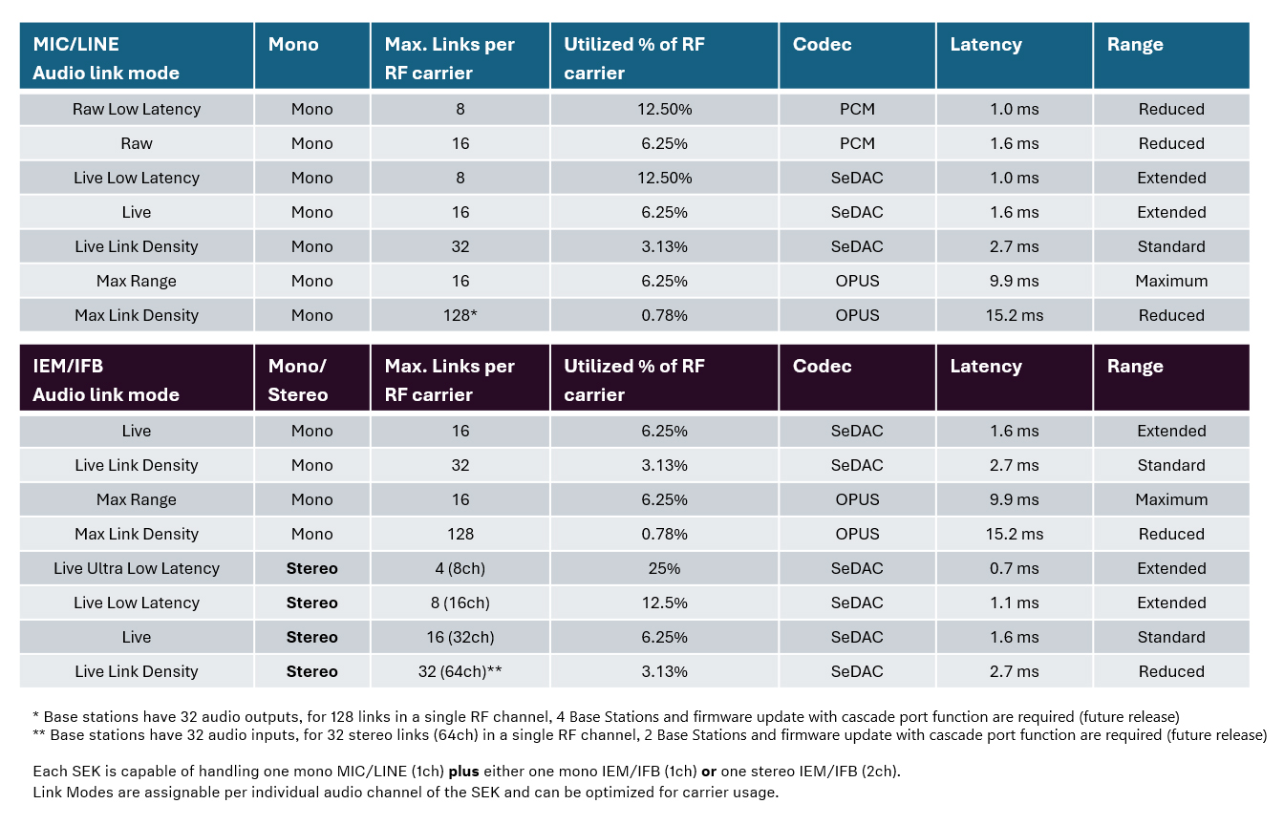

Neubauer geeft een voorbeeld: “Als op een festival mijn spectrumruimte in het gedrang komt, kies ik mijn audiolinkmodi zo dat ze het aantal kanalen dat in een RF-draaggolf uitgezonden kan worden maximaliseren, en toch de latentie op een aanvaardbaar niveau houden. En als ik kwistiger kan omgaan met spectrumbronnen dan biedt Spectera enkele werkelijk spectaculaire modi, waarbij de latentie slechts 0,7 ms bedraagt voor een IEM of 1,0 ms voor een microfoon. Eenzelfde schaalbaarheid is mogelijk voor het bereik: treedt mijn groep enkel op het hoofdpodium op, of is er ook een catwalk en een B-podium gepland en moet ik voor een verder bereik gaan?”

Overzicht van de wettelijke goedkeuringen die reeds rond zijn
Andreas Wilzeck, Head of Spectrum Policy and Standards, geeft een overzicht van de stand van zaken wat de wettelijke goedkeuringen voor WMAS-technologie betreft: “In EMEA is de wettelijke goedkeuring van WMAS van kracht in 27 EU-landen, het VK, Zwitserland, Noorwegen, Groenland, Qatar, VAE, Zuid-Afrika, Rwanda, Kenia, Nigeria en Israël. In Noord- en Zuid-Amerika kreeg WMAS goedkeuring in de VS en Canada, en in APAC hebben de regelgevende overheden in Australië (voor indoorgebruik), Singapore, Maleisië, de Filipijnen, Indonesië, Bhutan, Taiwan en Hong Kong de WMAS-technologie goedgekeurd. De productcertificering is – of wordt binnenkort – afgerond.”

“Ons spectrumteam werkt nauw samen met onze lokale collega’s om een wijziging van de regelgeving te verkrijgen in bijkomende landen in APAC, Afrika en Latijns-Amerika. Daarnaast onderzoeken we de stand van zaken en mogelijkheden in tal van andere landen wereldwijd.”

Meer informatie over Spectera vind je hier.
Informatie en technische documenten over Sennheisers WMAS-technologie vind je hier.
Technische fiches voor alle componenten van het Spectera-ecosysteem zijn hier beschikbaar.

De beelden uit dit mediabericht kunnen hier gedownload worden.

